Тесты по правилам движения на роликах и самокатах для 1-2 классов

1. Где разрешено ездить на самокатах и роликах?
а) по дороге
б) по обочине
в) на специализированных площадках

2. Отметьте необходимые средства защиты для катания на самокатах или роликах

А)  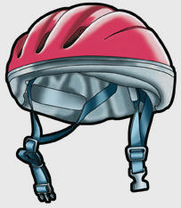 | Б)  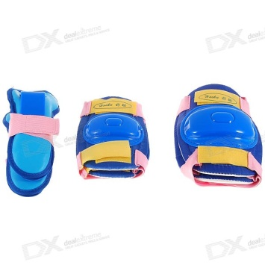 | В)  

3. Сколько человек одновременно может ехать на самокате?
а) один
б) два
в) три
г) сколько поместится

4. Как пересекать проезжую часть на самокате?
а) переехать на самокате
б) перейти пешком

5. Можно ли кататься на роликовых коньках и самокатах по краю проезжей части?
а) разрешено
б) запрещено

ответы: 1-в, 2-а,б, 3-а, 4-б, 5-б

Тесты по правилам движения на роликах и самокатах для 3-4 классов

1 . Можно ли на роликах ездить по проезжей части?
а. да, у них же есть колеса, значит это транспортное средство
б. нет, ролики не являются транспортным средством

2. Двигаясь на самокате или роликах в темное время суток или в условиях плохой видимости, необходимо иметь?
а) аптечку
б) световозвращающие элементы
в) рюкзак

3. Из чего должна состоять защитная амуниция роллера?
а) шлем, наколенники, бронежилет
б) шлем, налокотники, перчатки
в) шлем, перчатки, налокотники, наколенники

4. В каком порядке должны совершаться действия при переходе дороги по пешеходному переходу на самокате:
а) убедиться, что машины остановились, либо машины отсутствуют
б) перейти дорогу, ведя самокат рядом
в) посмотреть по сторонам
г) остановиться, сойти с самоката
(Г, В, А, Б)

5. Сколько человек одновременно может ехать на самокате?
а) один
б) два
в) три
г) сколько поместится

ответы: 1-б, 2-б, 3-в, 4-г, в, а, б, 5- а

Тесты по правилам движения на роликах и самокатах для 5-7 классов

1. Можно ли кататься на роликовых коньках и самокатах по краю проезжей части?
а) разрешено
б) запрещено

2. Как пересекать проезжую часть на самокате?
а) переехать на самокате
б) перейти пешком

3. Роллеры имеют право переходить дорогу по пешеходному переходу
а) да
б) нет

4. В каком году появились ботинки на колёсах?
а) 1743
б) 1843
в) 1643

5. Первая модель роликовых коньков была
а) пластмассовая
б) деревянная
в) железная

6. С какой стороны нужно обгонять пешеходов?
а) с левой
б) с правой
в) без разницы
7. В каком порядке должны совершаться действия при переходе дороги по пешеходному переходу на самокате:
а) убедиться, что машины остановились, либо машины отсутствуют
б) перейти дорогу, ведя самокат рядом
в) посмотреть по сторонам
г) остановиться, сойти с самоката

_____________________________________________________________
ответы: 1 –б, 2 –б, 3-а, 4 –а 5 – б, 6 – а, 7 – г, в, а, б

